2016级大一外省户籍学生麻风疫苗接种总结

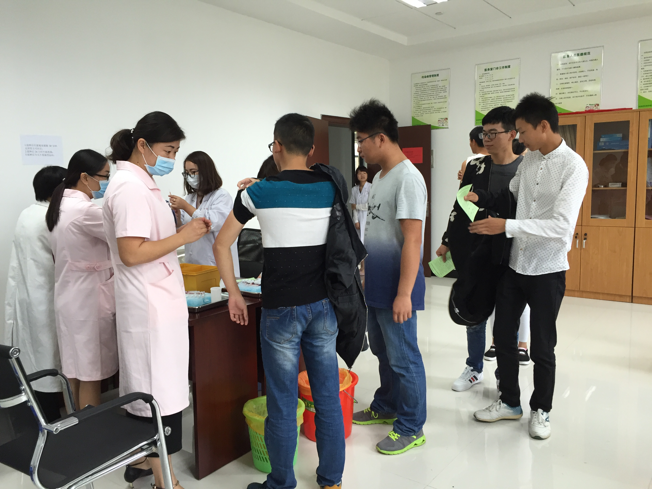
传染病是学校校园安全的重要内容，麻疹、风疹均是严重危害青少年身体健康的急性呼吸道传染病，而接种疫苗是预防麻疹、风疹最有效的方法。为了让孩子健康成长，有效控制校园内麻疹及风疹疾病的发生和传播，长安镇卫生院于2016年10月17日派遣医务人员至我校为大一外省户籍学生免费进行麻风疫苗加强接种，并在2016年10月21日对因感冒等因素初次未接种同学进行了补种。
2016级外省户籍学生共计488人，有443人接受了疫苗接种，6人因青霉素过敏等禁忌因素未接种。统计疫苗接种率为92%，高于普通高校疫苗接种率90%的要求。

浙江机电职业技术学院长安校区医务室
2016年11月4日

